ЗАДАЧА 1. Проверить является ли заданное число N палиндромом. Например, числа 404, 1221 — палиндромы.
Исходные данные: N – целое число.
Результаты работы программы: сообщение.
Промежуточные данные: i – параметр цикла, M – переменная для временного хранения значения N, kol – количество разрядов в заданном числе, R= 10kol – старший разряд заданного числа, S – целое число, полученное из цифр числа N , записанных в обратном порядке.
Можно предложить следующий алгоритм решения задачи. Записать цифры заданного числа N в обратном порядке, получится новое число S. Сравнить полученное число S с исходным N. Если числа равны, то заданное число является палиндромом.
Текст программы на языке С:
#include <stdio.h>
int main()
{unsigned long int N,M,R,S;
int kol, i;
printf("N="); scanf("%ld",&N);
//В цикле вычисляет количество разрядов в числе
//(переменная kol), параллельно с этим
// накапливается вес
// старшего разряда (переменная R).
for (R=1,kol=1,M=N;M/10>0; kol++,R*=10,M/=10);
//В цикле формируется переменная S - число в
// обратном порядке.
for(S=0,M=N,i=1;i<=kol;S+=M%10*R,M/=10,R/=10,i++);
//Сравнение исходного числа с перевёрнутым.
if (N==S) printf("Число - палинром\n");
else printf("Число не является палиндромом\n");
return 0;
}
Предлагается ещё один алгоритм проверки является ли число палиндромом. Сравниваем левую и правую цифры числа, если встречаем несовпадение – исходное число не является палиндромом.
Код программы с минимальными комментариями приведён ниже. Читателю предлагается самостоятельно изучить программу.
#include <stdio.h>
int main()
{unsigned long int N,M,R;
int kol, i, pr, lev, prav;
printf("N="); scanf("%ld",&N);
for (R=1,kol=1,M=N;M/10>0; kol++,R*=10,M/=10);
//Переменная pr отвечает за совпадение левой и правой цифры числа
for(M=N,pr=i=1;i<=kol;i+=2)
{
//В переменной prav хранится текущая правая
// цифра числа.
prav=M%10;
//В переменной lev хранится текущая правая
// цифра числа.
lev=M/R;
if (lev!=prav) {pr=0;break;}
//Отрезаем левую цифру числа
M-=(M/R)*R;
//Отрезаем правую цифру числа
M/=10;
//Вес левого разряда уменьшаем в 100 раз
R/=100;
}
if (pr) printf("Число - палинром\n");
else printf("Число не является палиндромом\n");
return 0;
}

Версия 3
unsigned long int, n,p,k;
scanf("%ld",%n);
p=0;k=n;
for(;n!=0;n/=10)
p=p*10+n%10;
if (k==p) printf("Число - палинром\n");
else printf("Число не является палиндромом\n");
ЗАДАЧА 2. Вводится последовательность целых чисел, 0 – конец последовательности. Найти наименьшее число среди положительных, если таких значений несколько, определить, сколько их.
Исходные данные: N – текущий текущий элемент последовательности.
Результаты работы программы: Min – минимальный положительный элемент последовательности, K – количество значенийравных минимуму.
Блок-схема решения задачи приведена на рис. 1.
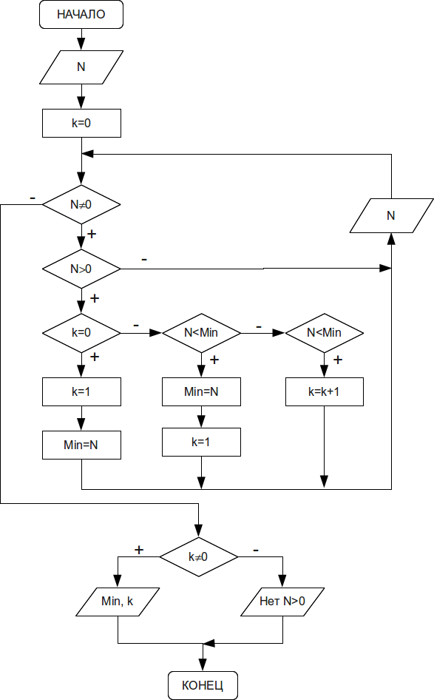Рис. 1 Алгоритм поиска минимального положительного числа в последовательности
Далее приведен текст подпрограммы .
#include <stdio.h>
int main()
{
int N,Min,K;
//Предположим, что в последовательности нет
// положительных чисел, K=0. Переменная K
// содержит количество значений
//равных минимуму. Вводим число N и если оно не
// равно нулю
printf("N=");scanf("%d",&N);
for (K=0;N!=0;)
{
//проверяем является ли оно положительным.
if (N>0){
//если K=0, поступил 1-й положительный элемент,
// который и объявляем минимальным.
if (K==0) {K=1;Min=N;}
//если текущее положительное число элемент не
//первое сравниваем его с предполагаемым
// минимумом,если текущее число меньше, //записываем его в Min
//и сбрасываем счетчик K в единицу
else if (N<Min) {Min=N;K=1;}
//если положительный элемент равен минимуму,
// увеличиваем значение счетчика K.
else if (N==Min) K++;
}
printf("N=");scanf("%d",&N);
}
//Конец цикла
//Если значение счетчика не равно нулю,
// выводим значение минимального элемента
//и количество таких элементов.
if (K!=0) printf("Min=%d\tK=%d\n",Min,K);
//в противном случае сообщаем об отсутствии
// положительных элеменнтов.
else printf("Нет положительных элементов \n");
return 0;
}
ЗАДАЧА 3. Поступает последовательность из N вещественных чисел. Определить является ли она возрастающей.
Исходные данные: N (целое число) – количество элементов последовательности; B (вещественное число) определяет текущий элемент последовательности.
Результаты работы программы: Pr (целое число) определяюет является ли последовательность возрастающей.
Промежуточные данные: i – параметр цикла, номер вводимого элемента последовательности, A – значение предыдущего элемента последовательности.
В возрастающей последовательности каждое число больше предыдущего. Если встретится число, которое окажется меньше или равно предыдущего, то последовательность окажется невозрастающей.
Алгоритм решения задачи следующий.
Вводится N – количество чисел в последовательности. Предполагаем, что последовательность возрастающая (Pr=1). Далее организуется цикл, который повторяется N раз (переменная цикла i меняется от 1 до N c шагом 1). На каждой итерации выполняются следующие действия.
- В переменную B вводится очередной элемент последовательности.
- На всех итераций (кроме первой) сравниваем текущее значение последовательности (B) с предыдущим (A). Если , то наша последовательность невозрастающая (в переменную Pr записываем 0).
- В переменную A (предыдущее значение элемента последовательности) сохраняем значение B (текущее значение элемента последовательности).
После выхода из цикла анализируем значение Pr. Если Pr=1, последовательность возрастающая; иначе последовательность не является возрастающей.
Текст программы с комментариями приведён ниже.
#include <stdio.h>
int main()
{
int i,N,Pr;
float B,A;
//Ввод N–количества элементов последовательности.
printf("N=");scanf("%d",&N);
//Цикл, который повторяется N раз.
//Предполагаем, что последовательность
// возрастающая
for(Pr=i=1;i<=N;i++)
{
//Ввод очередного элемента последовательности
printf("B=");scanf("%f",&B);
//Начиная со второго элемента
if (i!=1)
//Сравниваем текущий элемент (B) с предыдущим (A).
//Если текущий элемент меньше или равен
//предыдущего, то последовательность не является
// возрастающей (Pr=0).
if (B<=A) Pr=0;
//В переменную A сохраняем текущее значение //элемента
// последовательности (B).
A=B;
}
//Проверка является ли последовательность
// возрастающей
// (по значению переменной Pr)
if (Pr)
printf("Последовательность возрастающая\n");
else
printf
("Последовательность не является возрастающей\n");
return 0;
}

ЗАДАЧА 4. Задано число N в десятеричной системе. Перевести число в восьмеричную систему счисления.
Исходные данные: N – исходное целое число.
Результаты работы программы: S – число в восьмеричной системе.
Промежуточные данные: T – очередная цифра числа, R – вес цифры числа.
Алгоритм перевода следующий в восьмеричную систему следующий.
- Определить очередную цифру числа (T) в восьмеричной системе счисления, вычислив остаток от деления числа N на 8.
- Уменьшить число N в 8 раз.
- Если N>0, то повторяем пункты 1-3. Иначе мы определили все разряды числа.
Чтобы реализовать в виде программы алгоритм, представленный пунктами 1-3, необходимо собрать число из получаемых в п.1 цифр. Для этого надо просуммировать все цифры числа, умноженные на их вес. Вес первой (младшей) числа равен 1 (), второй – 10 (), третьей – 100 () и т д.
На рис. 2 Приведен пример перевода числа 256 заданного в десятичной системе счисления в восьмеричную. В результате получим, .

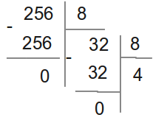Рис. 2 Пример перевода числа в новую систему счисления
Формальный алгоритм можно записать так.
- Ввод числа N. Копируем значение N в переменную M. Определяем вес младшего разряда R=1. Число в восьмеричной системе системе будет представлять из себя сумму цифр умноженных на их вес (степени числа 10). Поэтому в переменную S запишем число 0.
- Пока M>0, повторяем пункты 3-4.
- Определяем очередную цифру числа T=M%8. Накапливаем число S в восьмеричной системе счисления S+=T*R. Увеличиваем вес следующего разряда числа R*=10.
- Уменьшить число M в 8 раз.
- Вывод S. В S хранится число в восьмеричной системе счисления.
Рассмотрим текст программы с комментариями.
#include <stdio.h>
int main(int argc, char **argv)
{
long int N,S,R,M;
int T;
//Ввод исходного числа N.
printf("N=");scanf("%ld",&N);
//Сохраняем копию исходного числа в переменной M.
M=N;
//В переменной R храним вес очередного разряда
// числа.
//Первоначальное значение R равно 1.
//S=0, в переменной S будет собираться число в
// восьмеричной системе счисления.
for(R=1,S=0;M>0;M/=8)
{
//Определяем T – очередную цифру числа.
T=M%8;
//К переменной S добавляем цифру, умноженную на
// вес.
S+=T*R;
//Вес следующей цифры увеличиваем в 10 раз.
R*=10;
}
//Вывод числа в восьмеричной системе счисления.
printf("S=%ld\n",S);
return 0;
}
Программа и алгоритм мало изменятся при переводе из десятеричной в p-чную систему счисления. Необходимо в коде просто заменить цифру 8 заменить на основание другой системы счисления. Текст программы перевода числа из десятеричной в p-чную систему счисления приведён ниже без комментариев.
#include <stdio.h>
int main(int argc, char **argv)
{
long int N,S,R,M;
int T,p;
printf("N=");scanf("%ld",&N);
printf("p=");scanf("%d",&p);
M=N;
for(R=1,S=0;M>0;M/=p)
{
T=M%p;
S+=T*R;
R*=10;
}
printf("S=%ld\n",S);
return 0;
}

ЗАДАЧА 5. Задано число N в восьмеричной системе счисления. Перевести число в десятеричную систему счисления.
Исходные данные: N – целое в восьмеричной системе сисчисления.
Результаты работы программы: S – число в десятеричной системе.
Промежуточные данные: T – очередная цифра числа, R – вес цифры числа.
Алгоритм перевода из восьмеричной в десятеричную.
- Ввод числа N. Копируем значение N в переменную M. Определяем вес младшего разряда R=1. Число в десятеричной системе системе будет представлять из себя сумму цифр умноженных на их вес (степени числа 8). В переменную S запишем число 0.
- Пока M>0, повторяем пункты 3-4.
- Определяем очередную цифру числа T=M%10. Накапливаем число S в восьмеричной системе счисления S+=T*R. Увеличиваем вес следующего разряда числа R*=8.
- Уменьшить число M в 10 раз.
- Вывод S. В S хранится число в десятеричной системе счисления.
Код программы приведён ниже.
#include <stdio.h>
int main(int argc, char **argv)
{
long int N,S,R,M;
int T;
//Ввод исходного числа N.
printf("N=");scanf("%ld",&N);
//Сохраняем копию исходного числа в переменной M.
M=N;
//В переменной R храним вес очередного разряда
// числа.
//Первоначальное значение R равно 1.
//S=0, в переменной S будет собираться число в
// десятеричной системе счисления.
for(R=1,S=0;M>0;M/=10)
{
//Определяем T – очередную цифру числа.
T=M%10;
//К переменной S добавляем цифру,
//умноженную на вес.
S+=T*R;
//Вес следующей цифры увеличиваем в 8 раз.
R*=8;
}
//Вывод числа в десятеричной системе счисления.
printf("S=%ld\n",S);
return 0;
}
Ниже приведён текст программы перевода числа из p-чной () системы счисления в десятеричную без комментариев.
#include <stdio.h>
int main(int argc, char **argv)
{
long int N,S,R,M;
int T,p;
printf("N=");scanf("%ld",&N);
printf("p=");scanf("%d",&p);
M=N;
for(R=1,S=0;M>0;M/=10)
{
T=M%10;
S+=T*R;
R*=p;
}
printf("S=%ld\n",S);
return 0;
}

Палиндром — это число, слово или фраза одинаково читающееся в обоих направлениях, или, другими словами, любой симметричный относительно своей середины набор символов.
Предположим вводится последовательность чисел 11, -3, 5, 12, -7, 5, 8,-9, 7, -6, 10, 5,0. Наименьшим положительным числом является 5. Таких минимумов в последовательности 3.

